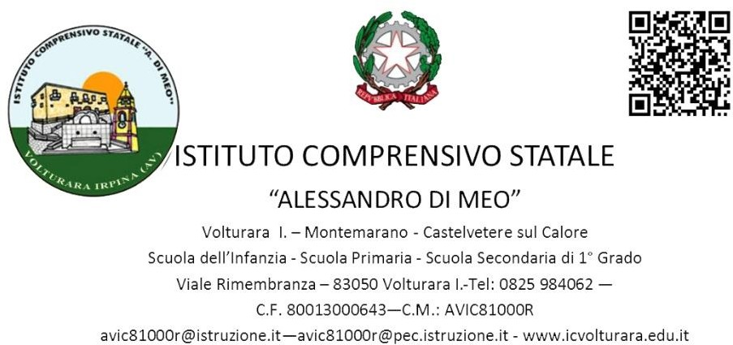

Informativa Personale Scolastico
A.S. 2024/2025

Il sottoscritto dichiara di aver preso visione della seguente documentazione relativa la proprio rapporto di lavoro con codesta Istituzione Scolastica:
- • CCNL
- • CODICE DI COMPORTAMENTO
- • CONTRATTO D’ISTITUTO
- • PIANI DI EMERGENZA (Sicurezza)
- • MODELLO COMUNICAZIONE DATA BREACH
- • INFORMATIVA TRATTAMENTO DATI PERSONALI
- • INFORMATIVA DI CUI ALL’ART.1 DEL D.LGS. N. 152/1997
- • AUTORIZZAZIONE AL TRATTAMENTO DEI DATI

Consenso adesione al servizio di Firma Elettronica Avanzata (FEA)

□ SI □ NO

Informazione prevista dalla Direttiva UE 2019/1152

Il Dichiarante

